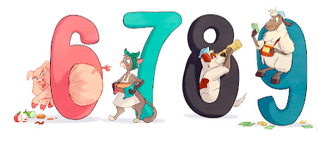

Månedsbrev Oktober

Eventyr og fortellinger – Geitekillingen som kunne telle til ti

Uke | Mandag | Tirsdag | Onsdag | Torsdag | Fredag
40 | 2.  Aktivitet/Lek  Vi er ute eller inne.  Denne uken er det bibelsamling  Den lamme mannen→ | 3.  Aktivitet  Lager høstbilde. | 4.  Lek  Vi starter opp med lekprosjektet. | 5.  Turdag:  Knøttene drar på tur i nærområdet.  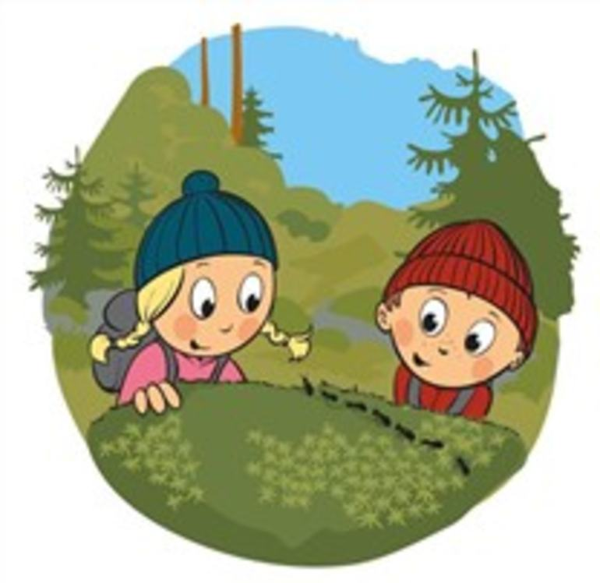 | 6.  Fri lek/  Språkgrupper
41 | 9.  Høstferie  Vi legger planer etter hvor mange barn som kommer i barnehagen. | 10. | 11. | 12. | 13.
42 | 16.  Aktivitet/Lek  Vi starter med Geitekillingen som kunne telle til ti. | 17.  Aktivitet  Vi lager hesten. | 18.  Lek/svømming | 19.  Turdag  Knøttene drar på tur i nærområdet.  Eksperiment  Hva flyter og hva synker i vann. | 19.  Fri lek/  Språkgrupper  Hjertesamling  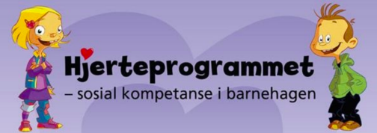
43 | 23.  Aktivitet/Lek | 24.  Aktivitet  Vi lager grisen. | 25.  Lek/svømming | 26.  Turdag  Knøttene drar på tur i nærområdet. | 27.  Fri lek/  Kirken kl. 10

